 Modelo entidad relación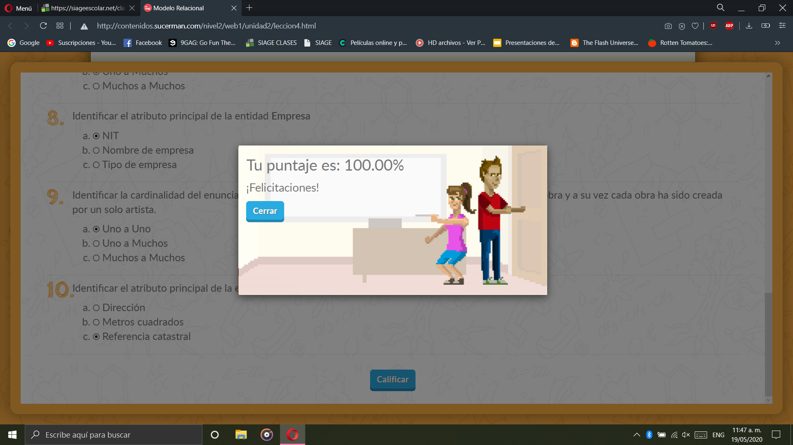

Este modelo nos ayuda a relacionar entidades a través de un método fácil. Siendo entidad un objeto o una palabra que representa algo existente y a su vez esta entidad cuenta con atributos que definen las “características” por así decirlo de la entidad. Y para relacionarlas utilizamos conceptos los cuales son acciones que hace una entidad a otra. Ya que están las identidades relacionadas se le puede asignar una cardinalidada a cada una. Ej. 1:1 1:M M:M esta relación se basa en que si una entidad puede relacionarse con muchas entidades o con una sola.